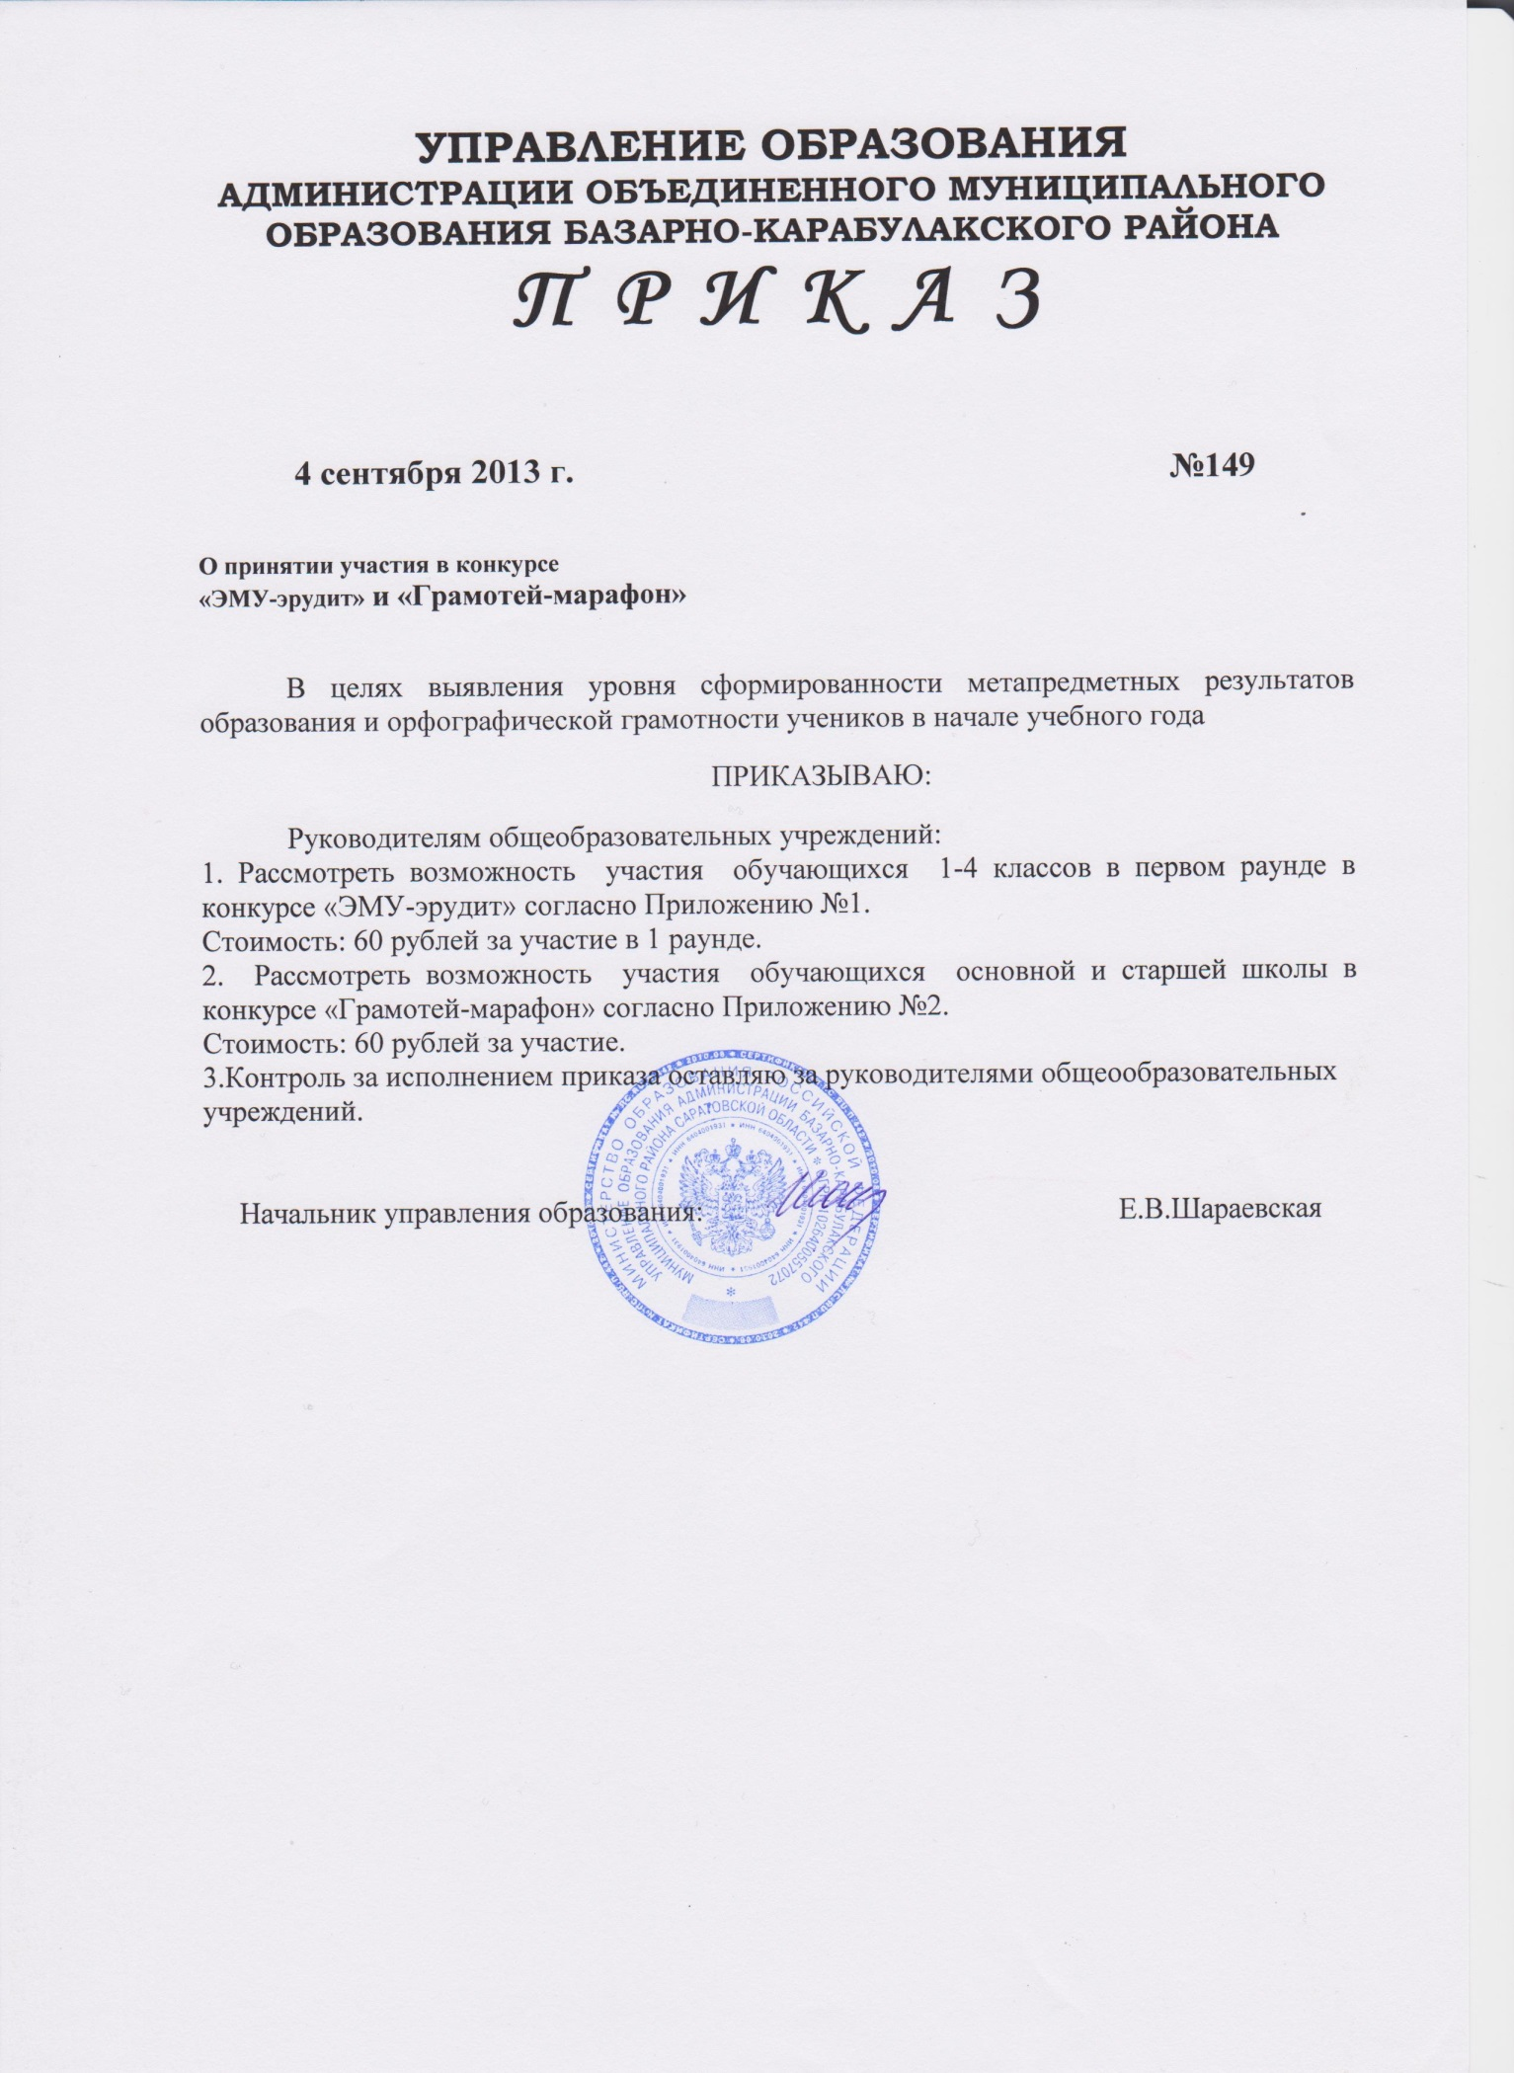

Приложение №1
к приказу УМЦ РО № 149 от 04.09.2013г.

Содержание конкурса "Эму-Эрудит"

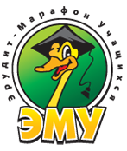
БЫСТРЫЙ раунд – задания на эрудицию и логику. Вопросы игрового развивающего характера. Задания на эрудицию не привязаны к учебным предметам.
УМНЫЙ раунд – задания на умение решать проблемы. Школьнику предлагается несколько проблемных ситуаций разной сложности. Участник должен справиться с проблемами, выбрав подходящий способ решения. Задания не привязаны к учебным предметам.
СМЕЛЫЙ раунд – задания на работу с информацией. Ученик должен изучить текст, рисунок или диаграмму и ответить на предложенные вопросы.
ЛОВКИЙ раунд - задания проверяют самоорганизационные умения. В тесте собраны компетентностно-ориентированные задания разной сложности. Задания не привязаны к учебным предметам. http://www.cerm.ru/
По итогам конкурса:
Всем участникам вручаются сертификаты и наклейки.
Школе предоставляется аналитическая информация об уровне сформированности ключевых компетентностей учащихся.
Активные педагоги получат грамоты.
Международный дистанционный конкурс для учащихся 1-4 классов.
Проводится с 2008 года.
Включает четыре метапредметных раунда: БЫСТРЫЙ, УМНЫЙ, СМЕЛЫЙ, ЛОВКИЙ.
График проведения:
Заявки принимаются с 9 сентября по 28 октября 2013.
Конкурс проходит с 28 октября по 17 ноября 2013.
Апелляции принимаются с 18 по 25 ноября 2013.
Подведение итогов – 2 декабря 2013.
Рассылка наградных материалов – в течение декабря 2013 г.
Стоимость: 60 рублей с ребёнка за участие в каждом из раундов.
Как принять участие в конкурсе
Если у Вашей школы уже есть Личный Кабинет на нашем сайте, Вы подаёте заявку через него.
Если Ваша школа участвует впервые и Личного Кабинета у Вас ещё нет - самое время его завести.
Регистрация Личного Кабинета:
- Нажмите кнопку «РЕГИСТРАЦИЯ» на верхней панели нашего сайта.
- Заполните все поля.
- На указанный вами почтовый ящик придёт подтверждение. Это проверка, что вы правильно указали e-mail адрес.
- Кликните по ссылке, полученной в письме.
- Зайдите в Личный кабинет.
- Выберите в меню пункт «Мои проекты».
- Напротив проекта «Эрудит-марафон учащихся» нажмите кнопку «Стать организатором».
- Выберите в меню пункт «Календарь мероприятий».
- Выберите конкурс «ЭМУ-Эрудит».
- Укажите количество участников.
- Распечатайте квитанцию для оплаты (для участников из России) или памятку по оплате (для участников из Беларуси, Казахстана и Украины).
В дальнейшем, материалы конкурсов, инструкции, результаты и другие материалы будут размещаться именно здесь - в Личном кабинете. Здесь вы можете изменить данные, проверить дошла ли оплата конкурсов и многое другое.
При возникновении вопросов, просим вас обращаться за помощью в гостевую книгу, писать на e-mail или звонить по телефонам: (343)219-41-48, 219-41-58.
Стоимость участия и способы оплаты
Страна | Целевой взнос за участие в  каждом раунде | Дополнительная информация
Россия | 60 рублей  из них:  10 рублей остаются в школе  50 рублей перечисляются на  расчётный счёт Центра | Оплата производится банковским переводом на счёт «Центра Развития Молодёжи» по квитанции, которую Вы получите в процессе регистрации. Для оплаты квитанции посетите любой банк. Участники из Екатеринбурга и Свердловской области могут оплатить участие в офисе «Центра Развития Молодёжи».

Приложение №2
к приказу УМЦ РО № 149 от 04.09.2013г.
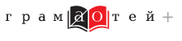
Содержание конкурса Грамотей-марафон
Проверка уровня орфографической грамотности школьников на начало учебного года
Цель конкурса – выявить уровень сформированности орфографической грамотности учащихся.
Конкурс предназначен для учеников 5-11 классов. http://www.cerm.ru/
О конкурсе
Задание конкурса «Грамотей-марафон» состоит из трёх частей, исследующих разные аспекты орфографической грамотности участника.
- Только тот, кто способен на быстрое мышление, сможет за короткое время пройти полумарафонскую дистанцию в 21 правило орфографии. На каждом этапе из пары слов нужно выбрать то, что написано правильно.
- Только действительно грамотный человек сможет не ошибиться в словарном слове. Память, проговаривание и интуиция – вот что поможет разобраться в сложном тексте делового стиля.
- Только прирождённому корректору под силу такая непростая задача, как быстрое нахождение ошибок в текстах делового и общественного содержания.
График проведения
Заявки принимаются со 2 сентября по 18 октября 2013 г.
Конкурс проходит с 21 по 28 октября 2013 г.
Результаты загружаются с 28 октября по 11 ноября 2013 г.
Апелляции принимаются с 6 по 18 ноября 2013 г.
Подведение итогов конкурса – 22 ноября 2013 г.
Размер целевого взноса от каждого учащегося - 60 рублей.
Порядок проведения конкурса «Грамотей-марафон»
Конкурсные задания размещаются в Личном Кабинете 18 октября 2013 г.
Организатор загружает материалы конкурса из Личного кабинета.
Конкурс проводится в школе с 21 по 28 октября 2013 г.
Задание конкурса состоит из трёх частей. Время на выполнение каждой части - от 5 до 15 минут.
Отсчёт времени начинается после того, как учащиеся прослушают инструктаж и подпишут работы.
Участники выполняют задания в классе.
Учитель может либо проводить по одной части конкурса в день, либо провести весь конкурс сразу - на своё усмотрение.
После проведения конкурса учитель собирает работы и вносит ответы учащихся в Инструмент Оцифровки с помощью компьютера.
Файлы с ответами нужно отправить в оргкомитет через Личный Кабинет не позднее 11 ноября 2013 г.
Технические аспекты проведения конкурса и оцифровки работ будут подробно описаны в инструкции, размещённой в Личном Кабинете.
Как принять участие в конкурсе
Если у Вашей школы уже есть Личный Кабинет на нашем сайте, Вы подаёте заявку через него.
Если Ваша школа участвует в конкурсе впервые и Личного Кабинета у Вас ещё нет - самое время его завести.
Регистрация Личного Кабинета:
- Нажмите кнопку «РЕГИСТРАЦИЯ» на верхней панели нашего сайта.
- Заполните все поля.
- На указанный Вами почтовый ящик придёт подтверждение. Это проверка правильности e-mail адреса.
- Кликните по ссылке, представленной в письме.
- Зайдите в Личный кабинет.
- Выберите в меню пункт «Мои проекты».
Задания конкурсов, инструкции, результаты и прочие материалы будут размещаться именно здесь - в Личном кабинете. Здесь Вы можете изменить данные, проверить, поступила ли оплата конкурсов, и многое другое.
При возникновении вопросов обращайтесь за помощью в гостевую книгу, пишите на электронную почту gram@cerm.ru или звоните по телефонам (343) 219-41-48, 219-41-58.
Итоги конкурса
Педагогам предоставляется «орфографический портрет» каждого ученика и класса в целом.
Все участники награждаются сертификатами и наклейками.
Школьным организаторам конкурса вручаются грамоты.
При участии в конкурсе более 100 детей администрация школы награждается благодарственным письмом.
Стоимость участия и способы оплаты
Страна | Целевой взнос | Дополнительная информация
Россия | 60 рублей  из них:  10 рублей остаются в школе 50 рублей перечисляются на расчётный счёт Центра | Оплата производится банковским переводом на счёт «Центра Развития Молодёжи» по квитанции, которую Вы получите в процессе регистрации. Для оплаты квитанции посетите любой банк. Участники из Екатеринбурга и Свердловской области могут оплатить участие в офисе «Центра Развития Молодёжи».

